HGGSP Thème 4 – IDENTIFIER, PROTÉGER ET VALORISER LE PATRIMOINE : ENJEUX GÉOPOLITIQUES

LE PARTHENON
ET L’INVENTION DE LA GRECE MODERNE

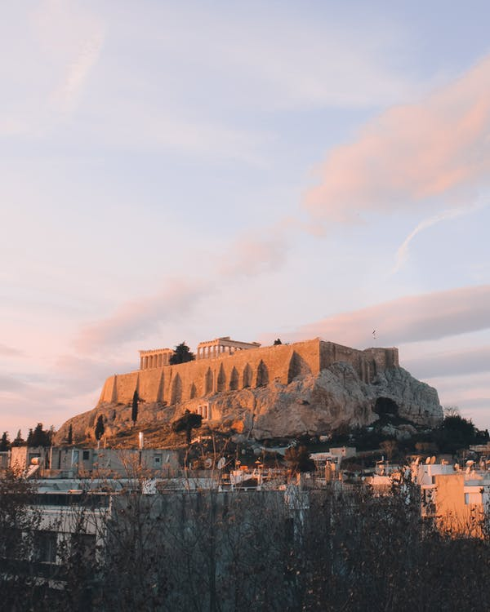

L’Ecole française d’Athènes a lancé un appel à projets pour la période 2022-2026. En tant que jeunes doctorants en histoire, travaillant sur la thématique des frises du Parthénon et du nationalisme grec, l’axe 1 vous intéresse tout particulièrement :

https://www.pexels.com/fr-fr/photo/ville-aube-paysage-ciel-5596981/

Axe 1 - Connexions et interactions : une « histoire mondiale » de la Grèce
Il s’agit ici d’inscrire les travaux de l’EFA sur les mondes grecs dans une histoire « croisée » ou « connectée », en interrogeant la définition de modèles culturels, religieux ou sociaux, leur diffusion et leur réception au sein des sociétés méditerranéennes. Envisager sous cet angle toutes les périodes que couvrent les sections de l’EFA (Antiquité, Byzance, périodes franque, vénitienne, ottomane, époques moderne et contemporaine) est une manière d’interroger la définition et la construction d’un « monde grec » qui, produit d’interactions et d’influences complexes autant que reflet d’autres histoires, ne saurait se limiter à des approches territoriales. Site de l’Ecole Française d’Athènes (EFA) https://www.efa.gr

Tâche attendue

Vous décidez de proposer à l’Ecole Française d’Athènes un projet de recherche intitulé « La place du Parthénon dans l’invention de la Grèce moderne ».
Les perspectives ouvertes dans le domaine de « l’histoire mondiale », cette discipline qui interroge les interactions, les échanges, les métissages, vous permettent d’aborder de façon nuancée et distanciée ces thématiques. En effet, le monde grec et le Parthénon, aujourd’hui comme hier, sont les produits de ces échanges, à rebours des discours exclusivistes et haineux qui ont fleuri pendant la guerre d’indépendance grecque et depuis lors.
Votre candidature pourra s’appuyer sur un dossier écrit et devra être présentée à l’oral devant le jury de sélection des projets de recherche de l’EFA (5 minutes puis 10 minutes de questions). Le travail pourra être effectué par groupes de quatre élèves. Une proposition de dossier documentaire peut vous permettre de vous engager rapidement dans ce travail. Vous avez toute liberté pour choisir d’autres sources.
Proposition d’un temps dialogué initial : quels sont les enjeux de ce travail ? Cela permettrait de clarifier l’utilisation d’un élément du patrimoine : le Parthénon, à la fois comme un objet porteur du nationalisme moderne grec mais aussi comme un support fondateur d’une pensée occidentale (à prétention universaliste) dont on perçoit encore aujourd’hui les échos.

Compétences attendues et critères de réussite

Comprendre les enjeux de la consigne et des documents
- mon travail répond à la consigne
- j’ai compris le enjeux du sujet
- j’ai su prélever des informations pertinentes dans les documents mis à ma disposition

Organiser et déployer sa pensée
- mon travail est organisé en plusieurs étapes ou parties qui sont articulées entre elles
- je mobilise un vocabulaire scientifique
- j’utilise des exemples précis pour illustrer ma pensée

Témoigner d’une distance critique
- mon propos est nuancé
- mes informations sont vérifiées et croisées

Communiquer mon travail et ma réflexion
- je sais structurer ma présentation
- je sais aller à l’essentiel
- je suis capable d’intéresser mon auditoire et de répondre à ses questions

Auto-évaluation de votre travail (feuille à rendre avec votre travail)

Pour chaque compétence, j’indique mon point fort et celui qui reste à travailler.

Compétence | Mon point fort (j’étaye mon propos) | Ce que je dois encore travailler (j’explique pourquoi)
Comprendre les enjeux de la consigne et des documents
Organiser et déployer sa pensée
Témoigner d’une distance critique

Ce que j’ai aimé dans ce travail :

Ce qui m’a paru compliqué :

Prestation orale

Critères de réussite | Mon point fort (j’étaye mon propos) | Ce que je dois encore travailler (j’explique pourquoi)
je sais structurer ma présentation
je sais aller à l’essentiel
je suis capable d’intéresser mon auditoire et de répondre à ses questions

Proposition de dossier documentaire

Doc 1 : L’héritage patrimonial ottoman en Grèce, Michel Sivignon, professeur à Paris Nanterre, article disponible sur le site de la Maison de l’Orient et de la Méditerranée (www.mom.fr)

(…) À la base de l’idéologie nationale grecque vient l’idée bien connue selon laquelle la seule période qui vaille est l’Antiquité classique. Un peu en arrière figure la période hellénistique, mais aussi le néolithique. Et à part la période byzantine, tout ce qui suit a longtemps été considéré comme sans intérêt. Les soins et les crédits du Service Archéologique sont distribués en fonction de cette hiérarchie, hiérarchie qui a d’ailleurs été confortée par la recherche archéologique internationale illustrée par les diverses écoles.
Il y aurait bien entendu des retouches à apporter à cette vue trop générale des choses, et que la période récente amène à nuancer.
En outre, plusieurs visions du passé ottoman s’affrontent et ces différences ne sont pas sans conséquences sur le devenir du patrimoine.
Une première interprétation historique, de loin la plus répandue considère l’arrivée et le maintien des Ottomans comme une catastrophe : les Ottomans sont responsables de la destruction de l’Empire byzantin. Ils sont la sauvagerie en face de la civilisation et ont empêché la Grèce de bénéficier de la Renaissance puis des Lumières. L’indépendance de la Grèce est donc une restauration légitime après une parenthèse fâcheuse, ce qui suppose l’effacement des traces du passé ottoman.
Une seconde interprétation historique est plus subtile. Elle constate le maintien de l’église au sein de l’Empire ottoman et, plus généralement, professe que l’hellénisme s’est perpétué à travers l’Empire ottoman et que sa continuité a été assurée. Elle souligne le rôle joué au plus haut niveau par les Grecs dans les cercles dirigeants de l’Empire. Dès lors, en matière de patrimoine, se pose une question : telle forme architecturale est-elle ottomane, ou bien byzantine et prolongée à travers l’Empire ottoman ?
Une troisième interprétation historique joue aussi son rôle, celle selon laquelle la Grèce et la Turquie font partie d’un vaste ensemble proche-oriental séculaire, avec les Arabes ou les Perses. Ce qui amène, en matière de patrimoine, à rechercher les échanges, les correspondances, les influences réciproques.
Historiquement, la première interprétation l’a emporté, d’autant plus que les affrontements entre Grecs et Turcs n’ont pas manqué entre 1821, date de la Révolution qui amène à l’indépendance, jusqu’à 1974, date de l’envahissement de Chypre par l’armée turque.
Mais de nos jours, les choses sont plus complexes, d’autant plus que la conservation du patrimoine ne dépend pas d’une manière aussi exclusive du service des Antiquités et que les municipalités jouent désormais leur rôle, beaucoup plus attachées à montrer la continuité de leur ville qu’à privilégier à tout prix l’antique.
Enfin les échanges de population consécutifs au Traité de Lausanne en 1923 ont amené une masse considérable de Grecs qui avaient l’expérience quotidienne de la civilisation turque, dans tous ses aspects, y compris la danse, la musique, la cuisine, le théâtre d’ombres (karagueuz). Ils en conservaient la nostalgie.
L’attitude vis-à-vis du patrimoine légué par la période ottomane n’est pas seulement dans la dépendance de l’idéologie nationaliste. Il dépend aussi des circonstances économiques et des commodités du moment. On a conservé les bâtiments publics vastes, tels les mosquées, quand ces derniers manquaient dans les débuts du royaume et, de nos jours, on se soucie de les mettre en valeur à des fins touristiques.
En amont vient la question de la logique spatiale de la toponymie turque en Grèce. Elle correspond à deux faits différents.
Elle procède d’abord de l’insertion de la Grèce dans le système administratif et militaire de l’Empire (…). La toponymie turque est également liée à la présence de populations turques dans les zones rurales, parfois de manière exclusive (…). L’opération de changement des toponymes est entreprise dès l’indépendance acquise (…). Toutefois, les noms anciens subsistent longtemps dans le langage quotidien, alors même qu’ils sont proscrits dans les textes administratifs. Ils sont encore couramment utilisés aujourd’hui et lorsqu’un étranger les emploie, on interprète leur usage comme un signe de connivence et de familiarité (…). L’opération d’hellénisation n’est pas spécifiquement anti-ottomane. Elle est également destinée à éliminer les toponymes slaves, sur lesquels l’historien Fallmerayer avait attiré l’attention, en affirmant que la population de la Grèce avait été très largement slavisée après le VIe siècle. L’opinion publique grecque n’avait pas du tout apprécié. La plupart des toponymes à consonance slave ont donc été hellénisés (…). Dans les Balkans, la purification toponymique ne se limite pas à la Grèce. Tous les états arrivés à l’indépendance ont procédé de la sorte. Moins pour se débarrasser des traces de la domination ottomane que pour affirmer le caractère national incontestable du territoire : en Albanie, la purification toponymique est dirigée beaucoup plus contre les Grecs que contre les Turcs. Au Kosovo, une fois l’indépendance acquise, on s’est mis à « albaniser » les noms et à proscrire les dénominations serbes (…).
La substitution des toponymes est une opération plus facile que l’effacement des traces dans l’architecture et dans l’urbanisme.
En matière d’urbanisme, l’indépendance marque une profonde rupture (…). Il s’agit bien ici d’urbanisme et non pas d’architecture. Compte tenu des différences considérables entre les villes, durant la période ottomane on se contenta de construire les édifices indispensables aux Turcs : mosquée, hammam, medersa, palais du gouverneur ou sérail, ainsi que des forts pour la garnison (…). Souvent des églises sont transformées en mosquées (…). Lors de l’indépendance de la Grèce, acquise en 1828, le pays manque cruellement de bâtiments à usage administratif, scolaire, judiciaire. L’indépendance sous Capodistria, puis sous le roi Othon, suppose d’établir un contrôle territorial par les nouvelles autorités. On fait flèche de tout bois et, le plus souvent, la mosquée est le seul bâtiment de qualité. Elle est donc vouée à d’autres usages, et pas seulement au culte chrétien. Dans un premier temps on garde donc les bâtiments ottomans. Mais très rapidement, dès 1828, le nouvel état s’attache à promouvoir un nouvel urbanisme et une nouvelle architecture et les bâtiments turcs ne sont conservés que lorsqu’ils ne gênent pas les nouveaux projets, parce qu’ils se trouvent en marge du nouveau centre programmé. C’est le cas à Athènes pour le quartier de Monastiraki, le seul où restent des bâtiments turcs, très peu nombreux d’ailleurs, telle la mosquée Dzistarakis qui abrite aujourd’hui le musée de la céramique populaire grecque.
En outre, le rattachement des diverses provinces autrefois ottomanes au territoire grec s’est échelonné sur plus d’un siècle, ce qui conduit à des différences, sans que le sens général de l’évolution en soit modifié. Remarquons toutefois que deux provinces furent exclues de la purification ethnique, la Thrace occidentale et le Dodécanèse, qui ont conservé leur population musulmane et où les mosquées continuent de remplir leur rôle de lieux de culte musulman.
Partout, et particulièrement dans la Vieille Grèce ou Sterea Ellada, le néo-classicisme triomphe, qui n’est pas seulement affaire de formes architecturales mais aussi d’urbanisme. L’urbanisme ancien est assimilé au retard culturel, au manque de clarté, au manque d’air et d’hygiène, à l’étroitesse et au caractère mal commode des rues. En face, l’urbanisme néo-classique offre le double avantage de représenter le lien avec l’Antiquité et la modernité. L’évolution d’Athènes à partir de 1834 est caractéristique. Cet effort n’est pas limité à la capitale, mais vaut pour toutes les villes de province, telle Tripoli dans le Péloponnèse. À mesure que le territoire grec s’accroît, cette politique gagne les nouvelles provinces ; ainsi dans les villes de Volos et de Salonique, qui deviennent grecques respectivement en 1881 et en 1912. À Volos, alors que la ville turque, d’importance réduite, est abandonnée sur une petite colline, on construit sur un plan « hippodamique » une ville nouvelle dans la plaine. À Salonique, après l’incendie de 1917, on choisit aussi un plan en damier pour le substituer au plan irrégulier du bazar.
Les bâtiments ottomans sont épargnés lorsqu’ils ne gênent en rien le développement du nouveau plan (…). De nos jours le patrimoine ottoman restant est le fruit de cette évolution. On peut cependant dire que la phase de destruction est à peu près terminée. Le recensement reste à faire car ceux qui ont été tentés sont incomplets.
En outre, on a naturellement conservé plus volontiers les monuments qui continuaient à remplir un rôle. A Larissa, le pont turc sur le Pinios a été détruit par les Allemands pendant la Seconde Guerre Mondiale et non pas par les Grecs, à qui il rendait de grands services. Ordinairement, les ponts ont été conservés, ainsi que les aqueducs. L’architecture domestique pose un problème particulier. S’agit-il de patrimoine ottoman, quand on voit, au XVIIIe siècle, se répandre une mode architecturale de maison de maître dans toute la partie occidentale de l’Empire parmi des populations de langue et de religion variées ? S’agit-il d’architecture ottomane ? Sa généralisation témoigne en tout cas de son adaptation à des habitudes familiales quotidiennes qui dépassent les clivages des diverses communautés (…).
Les bâtiments à usage religieux, ou attenant aux mosquées (medersas et hammams), ont souvent été démolis parce qu’ils ne remplissaient plus aucun rôle après le départ des musulmans. Certains ont été conservés parce que situés dans un quartier périphérique qui ne suscitait pas de convoitises. Tel est le cas du hammam de Tirnavos en Thessalie ou de la mosquée de Trikala. Cette dernière, construite par Sinan avec le turbé attenant a été sauvée, bien que le minaret ait été étêté. Comme la réfection a été financée par l’Union européenne, une pancarte le mentionne en indiquant seulement qu’il s’agit de la rénovation d’un musée (…).

Doc 2 : Conférence de Hervé Mazurel au Musée Delacroix intitulée « Le moment philhellène. Delacroix, Byron et la Grèce révoltée (1821-1830) » https://youtu.be/i754Wez7o9Q

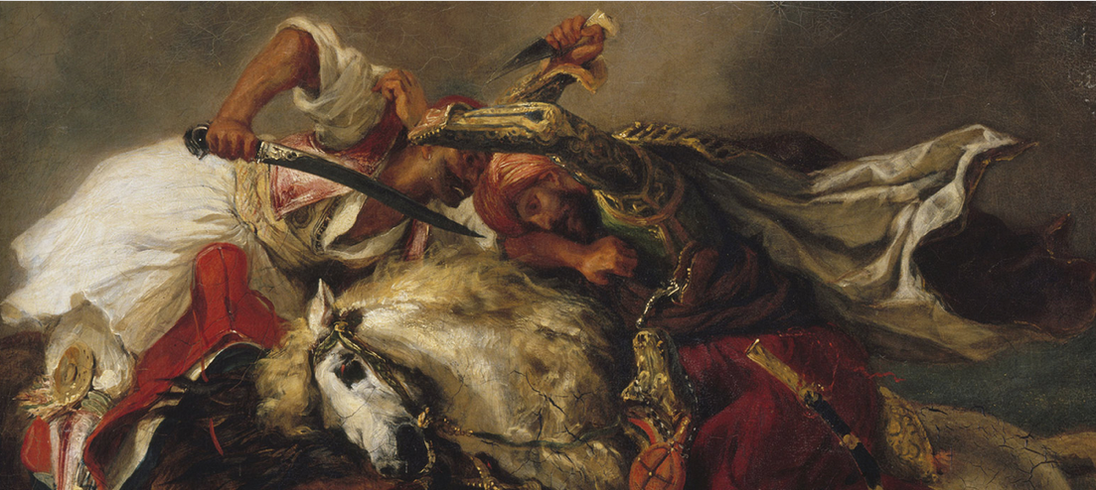
Doc 3 : « Nous sommes tous des Grecs » Le moment philhéllène de l’Europe romantique, par Hervé Mazurel, sur www.cairn.info

(…) Reste néanmoins à creuser plus profond. Car si le philhellénisme a pu créer un tel élan de solidarité à travers tout l’Occident, c’est qu’il s’est appuyé sur la profonde indignation née des atrocités prêtées aux Ottomans. On ne dira d’ailleurs jamais assez combien cette rhétorique joua un rôle capital dans la dynamique de la mobilisation. L’appel de la revue libérale cracovienne Pszczolka Krakowska est très symptomatique de la presse européenne d’alors :
« Ce grand spectacle émeut le plus profondément toute l’Europe. Dans les palais de riches et dans les cabanes des pauvres, on ne parle aujourd’hui que de lui. Il n’est pas question des nouveaux principes politiques que nous avons vu apparaître récemment sur le théâtre du monde. C’est la voix des sentiments vraiment civilisés qui parle ici ; une voix qui approuve la juste guerre des opprimés contre leurs tyrans et qui attend un splendide triomphe de l’humanité sur la barbarie, des lumières sur l’obscurantisme, des droits raisonnables de l’homme sur l’arbitraire atroce des despotes »
Croisant des lectures tout à la fois morales, esthétiques et religieuses du conflit, le discours philhellène ne cessa, ici comme ailleurs, de s’appuyer sur tout un arsenal de catégories antagonistes – le bien et le mal, le juste et l’injuste, le beau et le laid, le pur et l’impur, le droit et la force… – permettant une claire lecture de l’événement : celle d’une lutte à mort entre civilisation et barbarie. Ce faisant, fabriquant de la « haine logique » à force de stéréotypes, il donnait à tous l’assurance du bien-fondé de la guerre des Grecs. C’était là une guerre juste, une guerre du droit et de la morale. Donc, s’ils avaient foi en la civilisation, les gouvernements des puissances n’avaient d’autre choix que d’intervenir. Car l’inaction, elle, était criminelle.
Bien sûr, dans cette rhétorique haineuse, et pour maintenir ce haut niveau d’engagement émotionnel, l’on fit grand usage des récits d’atrocités turques. Réelles ou fantasmées, celles-ci faisaient tressaillir, révoltaient, indignaient, créant ce faisant du lien politique à des milliers de kilomètres de distance. Le fait est que, pendant près d’une décennie, la Grèce fut bel et bien le théâtre d’une cruauté paroxystique, attisée par la profondeur des haines réciproques – religieuses notamment. Au-delà des pillages, des campagnes et des villes incendiées, des populations volontairement affamées, déportées et réduites en esclavage, cette guerre atteignit, dès les premières semaines, des sommets de fureur et d’acharnement dans les pratiques d’extermination et de déshumanisation de l’ennemi. Ce dont témoignent de constants recours à la torture, des exécutions sommaires systématiques et de nombreux supplices publics – pour les traîtres ou les prisonniers notamment. Ou encore ce que révèlent les constantes mutilations des corps sur le champ de bataille, l’exposition de trophées de guerre ou la profanation des tombes ennemies. Enfin, et surtout, dans une guerre profondément anomique, ce que signale la constante réitération des massacres de populations civiles, accomplis généralement au grand jour, sans distinction d’âge et de sexe, souvent assortis du viol des femmes et de manipulations en tous genres des cadavres ennemis.
Nous ne pouvons, hélas, entrer ici dans l’analyse approfondie des pratiques. Mais retenons au moins l’extrémité des seuils de violence atteints au cours de ce conflit et la vitesse où ils furent franchis. Et tentons de décrypter l’ampleur du scandale provoqué. L’intéressant, bien sûr, est que seules les atrocités turques attiraient l’attention. Journaux et brochures n’eurent en effet de cesse d’occulter les méfaits, non moins nombreux, des Grecs. La puissance du déni de réalité trahissait d’abord l’impossibilité de lire la guerre autrement qu’à travers les prismes d’un conflit entre « civilisés » et « barbares ». La grille de lecture préalable de l’événement semblait interdire d’accueillir ces informations dérangeantes. Même après les massacres d’ampleur qui accompagnèrent la prise de Tripolitza par les Grecs à l’automne 1821, l’on continuait dans les colonnes de la presse de les croire incapables de tels débordements et seuls susceptibles des sentiments d’humanité les plus élevés. Logiquement, les mécanismes collectifs d’idéalisation des Grecs débouchaient sur un phénomène de dénégation, au mieux d’euphémisation. De surcroît, la poursuite de cette désinformation reposait sur la crainte d’entacher la cause et de rompre ainsi l’équilibre sympathique qui s’était installé en leur faveur, mais qui demeurait sujet à de possibles déperditions. On craignait, sinon, de donner raison au cynisme de Metternich : « Les Turcs sont de fort bonnes gens, ils égorgent les Grecs, les Grecs leur coupent la tête. La révolution grecque est une question hors de civilisation. Que cela se passe là-bas ou à Saint-Domingue, c’est la même chose ».
À l’inverse, parmi les partisans de la cause, personne ne perdit la moindre occasion de souligner l’indécence des souffrances infligées aux Grecs (…).
Au carrefour de la rumeur, du fantasme « voyeuriste » et de la réalité, on se plut ainsi à mettre en scène, de mille manières, la cruauté ottomane. Avec d’autant plus d’aisance, on l’a dit, que les stéréotypes circulant sur les Turcs véhiculaient de longue date cet imaginaire de violence outrancière. Outre la constante réactualisation du mythe barbare, maints procédés rhétoriques permettaient de nourrir l’indignation. Car l’on ne pouvait se contenter de considérer toujours ces malheureux en masse – la comptabilité des morts ne provoque guère la pitié. Il fallait aussi accumuler les détails, quêter des misères singulières, afin de donner corps à cette souffrance, à ses plaies et à ses cris. Alors seulement l’on rendrait possible l’identification. Aussi publicistes, écrivains, poètes et peintres s’efforcèrent-ils de rendre toujours plus palpables ces souffrances singulières vécues par ces hommes et femmes à plusieurs milliers de kilomètres de là. Car, par-là, on touchait plus sûrement le cœur du spectateur lointain, en le rendant plus apte à l’engagement. Là, sans nul doute, gît l’un des ressorts essentiels qui permit de libérer pareille générosité des œuvres d’assistance et de bienfaisance. Notamment après le fameux massacre de Scio au printemps 1822, ou suite à la prise de Missolonghi, le 25 avril 1826.
Reste à comprendre pourquoi les souffrances grecques au moment des troubles insurrectionnels de 1770, n’avaient pas été perçues à ce point scandaleuses et n’avaient pas été jugées dignes alors d’être élevées au rang de cause par les consciences occidentales. Sans doute la hiérarchie des préoccupations était-elle différente à l’époque. Mais il y a plus. Ce qui a changé en un demi-siècle et ce que manifeste le sentiment philhellène, c’est l’entrée en scène d’une sensibilité nouvelle ayant l’être humain et sa défense pour objet. Soit l’affirmation de l’humanitarisme et l’abaissement des seuils de tolérance à la souffrance humaine dans l’espace occidental. Ce que donne à lire cette « souffrance à distance » – les paroles qu’elle suscite, les gestes qu’elle produit, les symboles qu’elle sollicite –, c’est un moment de basculement de la « culture sensible » occidentale et de redéfinition des contours de l’intolérable en politique extérieure. Pareille mobilisation, selon nous, n’a été rendue possible que parce qu’elle s’est aussi enracinée sur un refus nouveau des massacres et des violences à l’encontre des populations civiles, lesquels se virent soudainement rejetés de la gamme des manifestations tolérables en temps de guerre, fut-ce en pays lointain. Et, dès lors, peut-être faut-il voir dans cette vaste mobilisation philhellène, un moment inaugural dans l’histoire de l’intervention humanitaire et dans la genèse des débats sur la question sensible du droit à l’ingérence.

Doc 4 : Emission de France Culture « 1821 La Grèce lutte, l’Europe exulte » avec Hervé Mazurel

https://www.franceculture.fr/emissions/le-cours-de-lhistoire/1821-la-grece-lutte-leurope-exulte

Doc 5 : Le Parthénon, film de Costa-Gavras

https://www.youtube.com/watch?v=aGitmYl6U90

Doc 6 : Le film sur le Parthénon de Costa-Gavras victime de la censure en Grèce (sur le site connaissancedesarts.com, le 27 juillet 2009)

Le ministre grec de la Culture, Antonis Samaras, et le directeur du nouveau musée de l’Acropole, Dimitris Pantermalis, ont censuré une scène du dernier court métrage du réalisateur franco-grec, Costa-Gavras. Réalisé à l’occasion de l’inauguration du nouveau musée de l’Acropole, ce film retrace l’histoire tumultueuse du Parthénon, jusqu’à son pillage par Lord Elgin en 1801. Les quelque douze secondes censurées montraient le saccage des métopes du temple par des Chrétiens des premiers siècles, qui condamnaient ainsi le paganisme et la nudité des statues. Costa-Gavras, à qui le président grec Karolos Papoulias a décerné en mars dernier le Prix d’honneur du 10e festival du film français en Grèce, s’insurge contre cette censure. Cette coupe est d’autant plus condamnable que le réalisateur s’est basé uniquement sur des faits historiques avérés. Le gouvernement et la direction du musée ont en fait cédé aux pressions du Saint-Synode, plus haute autorité de l’Eglise orthodoxe grecque, à qui la séquence aurait déplu, entachant l’image de la chrétienté.

Doc 7 : Présentation du livre de Hervé Mazurel, Vertiges de la guerre, sur le site des Belles Lettres (https://www.lesbelleslettres.com/livre/2490-vertiges-de-la-guerre)

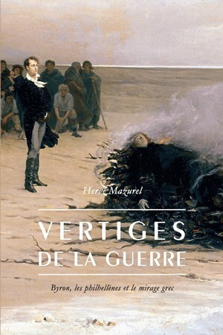
Que la guerre puisse être un objet de désir ? L'idée nous est presque devenue étrangère, tant les deux guerres mondiales ont puissamment déromantisé l'expérience combattante. Mais, à l’âge romantique, la guerre n’était pas tant jugée cruelle et sordide que belle et glorieuse avant tout. Arrimée à la culture de l’héroïsme et au modèle militaro-viril issus des grands conflits européens de la période 1792-1815, elle restait alors pourvoyeuse des plus hautes valeurs morales et esthétiques. C’est ainsi que, dès 1821, désespérant de l’éclipse des champs de bataille après Waterloo, des engagés volontaires venus de tout l’Occident, mêlant vétérans et jeunes romantiques, s’ébranlèrent vers l’Orient, fous d’enthousiasme, pour libérer les Grecs de quatre siècles de domination ottomane.
Cette cause, en vérité, leur semblait sainte entre toutes. Au culte de l’Hellade et à la régénération des Grecs modernes, elle associait non seulement l’imaginaire de la croisade mais aussi le combat pour la liberté et celui de l’humanitarisme naissant. Au final, pourtant, l’aventure philhellène tourna au désastre. Car, à force de prismes déformants, le vaste mouvement de sympathie qui toucha les sociétés occidentales fit de ce conflit gréco-turc un puissant « événement imaginaire ». Or, seuls ces volontaires en définitive firent l’amère expérience du fossé séparant la réalité du théâtre des opérations ¹ de l’image que l’on s’en faisait à distance.

Sans compter que la mémoire collective n’en voulut retenir dans l’après-coup que la « belle mort » de Lord Byron à Missolonghi, le 19 avril 1824. Que le poète anglais, véritable icône du temps, abolisse par son sacrifice toute distance entre sa vie et son œuvre, cela semblait alors dépasser toute littérature. Explorant l’histoire de ce fantasme collectif, ce livre s’efforce également de saisir comment de cette funeste expérience sont nés, paradoxalement, tant un mythe au long cours où puiseront ensuite de très nombreux volontaires – Malraux s’engageant dans les Brigades internationales en Espagne – qu’une profonde attirance en Europe pour les guerres lointaines et exotiques – jusqu’à Lawrence d’Arabie au moins.

Note 1 : Le livre de Hervé Mazurel montre bien le sentiment d’horreur éprouvé par nombre de volontaires philhellènes débarquant en plein milieu des atrocités commises par les combattants grecs (mutilation généralisée du corps des vaincus, etc.) ou par le pouvoir ottoman. La désillusion a été terrible pour eux. (note de Mr Blanc)

Doc 8 : Athènes et Londres se disputent les frises du Parthénon, Journal de 20 de France 2, sur lumni.fr

https://enseignants.lumni.fr/fiche-media/00000001518/athenes-et-londres-se-disputent-les-frises-du-parthenon.html

Doc 9 : Pétition pour la restitution des marbres, sur le site internet de l’Acropole d’Athènes.

https://www.acropolisofathens.gr/aoa/the-acropolis-sculptures/petition-for-the-return-of-the-parthenon-marbles-to-athens

On remarquera que le récit qui est donné des agissements d’Elgin s’organise de façon très binaire autour de l’opposition civilisation (la Grèce) / barbarie (Elgin, les Turcs, etc.).

Doc 10 : La notion d’histoire globale par Sanjay Subrahmanyam

https://www.franceculture.fr/emissions/les-cours-du-college-de-france/sanjay-subrahmanyam-aux-origines-de-lhistoire-globale

Doc 11 : Histoire du Parthénon depuis la fin de l’antiquité sur le site https://www.museedelhistoire.ca

(…) Le Parthénon sert de temple d'Athéna pendant un millénaire presque. Puis, au VIe siècle apr. J.-C., des moines chrétiens de l'Église orthodoxe grecque prennent possession de l'édifice, qui devient l'église de la Sainte Sagesse (Hagia Sophia). Les chrétiens zélés cassent ou dégradent plusieurs sculptures qu'ils considèrent comme païennes ou profanes, et apportent des modifications mineures à l'architecture. Sept cents ans s'écoulent.
En 1204, les Français (les Francs) envahissent Athènes et prennent possession du Parthénon, qu'ils rebaptisent Notre-Dame d'Athènes. Le temple devient alors une église catholique. Dès 1458, les Turcs occupent Athènes et transforment le plus vite possible le temple ancien en mosquée islamique, y ajoutant un minaret. Le gouverneur turc installe son harem dans l'Érechthéion, le temple situé à côté du Parthénon (dont les colonnes ont la forme de caryatides, des figures féminines drapées à l'antique). En 1687, les Vénitiens, qui sont en guerre contre les Turcs, bombardent le Parthénon de boulets et d'obus de mortier. Convaincus que les Vénitiens n'attaqueraient pas le vénérable édifice religieux, les Turcs y avaient abrité leurs femmes et leurs enfants, ainsi que leur provision de poudre. Trois cents personnes et 28 colonnes du Parthénon périssent dans une immense explosion.
Les activités de lord Elgin, homme d'État britannique et ambassadeur à Constantinople en 1801, auront également une incidence majeure sur le Parthénon. Les autorités turques donnent à l'ambassadeur la permission de dessiner les merveilleuses sculptures, d'en prendre des moulages en plâtre et « d'emporter tout morceau de pierre portant des inscriptions ou des figures ». (De nombreuses morceaux de sculptures détruites dans l'explosion se trouvent encore dans les décombres du Parthénon.) Les représentants de lord Elgin ne se contentent pas longtemps de ramasser des morceaux de sculptures brisées. Ils commencent à amputer l'édifice, se servant plus tard de scies pour enlever de gros morceaux de sculpture. Il faut dire à leur décharge qu'ils connaissent les autres pratiques destructrices de l'époque. Les Turcs ont utilisé des sculptures du Parthénon comme cibles dans des exercices de tir et ont décapité des figures qu'ils ont pu atteindre (celle de Périclès en était probablement une). De plus, les Turcs chaulent leurs bâtiments, dont bon nombre sont construits autour du Parthénon. Pour obtenir du blanc de chaux, on brûle du marbre, le réduisant en calcaire, puis on y ajoute de l'eau. Cette recette a mené à la destruction de statues brisées et intactes à Athènes et ailleurs.

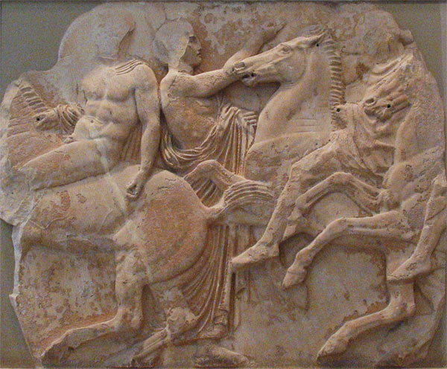
Aujourd'hui, les vestiges du Parthénon, les ossements blanchis de ce qui a été à un moment donné un chef-d'œuvre architectural pour tous les temps, témoignent silencieusement de la gloire de la Grèce antique. Les sculptures qui ornaient les murs de marbre se trouvent aujourd'hui en morceaux, accrochés çà et là aux vestiges du temple ancien ou éparpillés à travers les grands musées du monde à Athènes, Londres, Paris, Munich, Rome, Copenhague, Vienne, etc. Au moins une des sculptures en marbre a été cassée et divisée entre trois grandes villes. La Grèce a adressé de nombreuses pétitions à la Grande-Bretagne lui demandant de restituer les marbres du Parthénon (dont environ 50 % se trouvent à Londres) parce que les Turcs n'avaient pas le droit de les distribuer à qui que ce soit. La Grande-Bretagne refuse, disant que la collection a été obtenue légalement du gouvernement qui était alors au pouvoir et qu'elle n'a aucune intention de restituer quoi que ce soit. Voilà où en sont les choses.

Doc 12 : Le rebetiko, une musique métissée et constitutive de la Grèce moderne.
Présentation sur le site de France Musique

https://www.francemusique.fr/emissions/l-autre-bout-du-casque/le-rebetico-la-musique-des-bas-fonds-dans-la-grece-des-annees-20-16675

Doc 13 : Article publié en 2021 sur le site de France Info, intitulé : « Micro européen. 2021 : bicentenaire de l’indépendance grecque, indépendance toujours en danger ». On pourra remarquer que l’article est écrit suivant un point de vue très essentialiste (la Grèce éternelle, se résumant à son patrimoine antique et à l’orthodoxie) et ne mentionne pas les atrocités commises par certains « héros » de l’indépendance (comme le massacre des Juifs et des « Turcs » de Tripolizza, ou la question des mutilations).

C’est après quatre longs siècles d’occupation et d’annexion par l’empire ottoman que la Grèce se soulevait le 25 mars 1821 pour son indépendance, qui aboutira neuf ans plus tard à la création de l’État grec. De par cette annexion, les Grecs n’ont pas connu, notamment, l’époque de la Renaissance. Mais les "Lumières" françaises, la Révolution française de 1789 réveillaient les Grecs, dépossédés depuis 400 ans par le pouvoir ottoman.
Tout au long de cette occupation, les Grecs ont pu compter sur l’Église orthodoxe grecque qui résistait aussi à sa manière, en particulier par "l’école de la nuit", où les Popes instruisaient les jeunes Grecs, langue, culture, histoire, religion, le soir ; c’était le premier réseau de résistance anti-ottoman. Et cette résistance a vécu sa renaissance durant la Seconde Guerre mondiale, où le peuple grec a résisté et combattu les occupants allemands et italiens avec courage et abnégation, tel Manolis Glézos, l’homme qui décrocha le drapeau nazi de l’Acropole, "Premier résistant d’Europe" pour le Général de Gaulle.
Quant aux héroïnes et héros grecs de la guerre d’indépendance de 1821, citons entre autres, Laskarina Bouboulina, Manto Mavrogenous, Yannis Makriyannis, Alexandre Ipsilantis, Athanasos Diakos, Theodoros Kolokotronis, Konstantinos Kanaris, Alexandros Mavrokordatos, Konstantinos Stamatis, Rhigas Velestinis et Ioannis Kapodistrias.
Comme les a cités notre invitée, la journaliste Alexia Kefalas, les philhellènes, les amoureux de la Grèce, ont soutenu la révolte grecque, ils furent nombreux et solidaires pour le combat d’indépendance face aux 400 ans d’occupation ottomane. Victor Hugo, Eugène Delacroix, Mme de Staël, Hector Berlioz, Chateaubriand, Lord Byron, entre autres, et ne sont jamais oubliés par le peuple grec.
En majorité français, les philhellènes apportaient au peuple grec le souffle de la liberté, en prenant position pour la liberté d’un peuple opprimé. Les événements marquants des philhellènes sont notamment l’œuvre d’Eugène Delacroix en 1822, le Massacre de Chios qui se trouve au Louvre, ce massacre de l’île de la mer Égée avec 25.000 morts grecs et où 45.000 Grecs furent vendus comme esclaves.
Autre œuvre de Delacroix en 1824 : La Grèce sur les ruines de Missolonghi, qui se trouve au musée des Beaux-Arts de Bordeaux. Il s’agit du siège ottoman de la ville de Missolonghi, où le général Markos Botzaris perdit la vie, en 1823, et qui va donner naissance en France, en 1825, au comité des philhellènes où Chateaubriand rédigea un "appel en faveur de la cause sacrée des Grecs".
Victor Hugo dans Les Orientales en 1826, prendra aussi position en faveur de la Grèce, et toujours Victor Hugo prendra fait et cause pour les Crétois en 1866, face à l’holocauste du monastère d’Arkadi perpétré par les Ottomans, quand les Crétois s‘étaient révoltés contre l’occupant avec ce texte historique :
"Pourquoi la Crète s’est-elle révoltée ? Parce que Dieu l’avait faite le plus beau pays du monde, et les Turcs le plus misérable ; parce qu’elle a des produits et pas de commerces, des villes et pas de chemins, des villages et pas de sentiers, des ports et pas de cales, des rivières et pas de ponts, des enfants et pas d’écoles, des droits et pas de lois, le soleil et pas de lumière. Les Turcs y font la nuit." - Victor Hugo -
Enfin, Hector Berlioz composa en 1826, Scène héroïque (la Révolution grecque). Ce seront aussi de nombreux Européens à rejoindre les révolutionnaires grecs afin de se battre à leurs côtés, tels d’anciens soldats de Napoléon. Aujourd’hui, la plus célèbre des philhellènes est l’académicienne Jacqueline de Romilly (1913-2010). C’est aussi pourquoi les grecs du XXe siècle n’ont jamais oublié que c’est l’avion de la République française qui ramena de retour d’exil en 1974 le Premier ministre, Konstantinos Karamanlis avec Vassilis Vassilikos, l’auteur de "Z" dont Costa-Gavras porta à l’écran le film éponyme.
Ainsi le bicentenaire du 25 mars 1821, 25 mars, date de la fête nationale grecque, sera commémoré avec un profond sentiment patriotique, où l’amitié avec la France n’est pas oubliée. Les festivités du bicentenaire sont organisées par Gianna Angelopoulos, présidente du comité du bicentenaire, ancienne députée et avocate, elle avait présidé avec brio les Jeux olympiques d’Athènes en 2004. Et son nom est souvent cité pour le poste de présidente de la République hellénique.
(…) Malgré la crise économique de 2008 qui mit la Grèce à genoux, aujourd’hui l’épidémie de Covid-19 (…), le bicentenaire est vécu comme un souffle ardent et salvateur pour les Grecs.
Les éditions grecques sur 1821 sont nombreuses, autant pour les adultes que pour les plus jeunes ; de nombreux spectacles sont mis en scène retraçant l’épopée hellénique de l'Indépendance, de nombreuses manifestations commémoratives sont prévues en 2021, et l’Opéra national de Grèce présentera entre autres l’œuvre de celui que l’on appelle le "Verdi grec", Pavlos Carrer avec son opéra Frossini. Enfin, la Banque Nationale de Grèce (Τράπεζα της Ελλάδος), créée à l’indépendance du pays, a lancé une pièce de collection de 1 euro représentant le tableau du peintre Theophilos Hadjimichaíl (Θεόφιλος Χατζημιχαήλ) (1867,70 ?-1934), La Grèce renaissante.
Les célébrations de l’indépendance de 1821 face aux quatre siècles d’occupation ottomane, qui n’ont jamais mis les Grecs à genoux, symbolisent pour la nation grecque et les philhellènes l’éternel esprit de résistance chez les Grecs (…). Si les Grecs de 1821 et de 2021 sont toujours les héritiers de Périclès et de Léonidas, ce bicentenaire voit poindre le renouveau du patriotisme hellénique pour le plus grand bien des générations à venir. Il faut dire que l’histoire de la Grèce remonte à quelque 3 000 ans, quel héritage !

Doc 14 : Gaelle Bourges, la cariatide, la Grèce et le lord pilleur, sur liberation.fr

https://www.liberation.fr/culture/scenes/gaelle-bourges-la-cariatide-la-grece-et-le-lord-pilleur-20210329_2PCWMFOAVRA33G2ZSSV2WNQ4WI/

Doc 15 : le site du British Museum ; visite virtuelle

https://www.britishmuseum.org/collection/galleries/greece-parthenon

